Ақмола облысы
Зеренді ауданы
«Балауса» балабақшасы

«Төрлет құтты, Жаңа жыл»
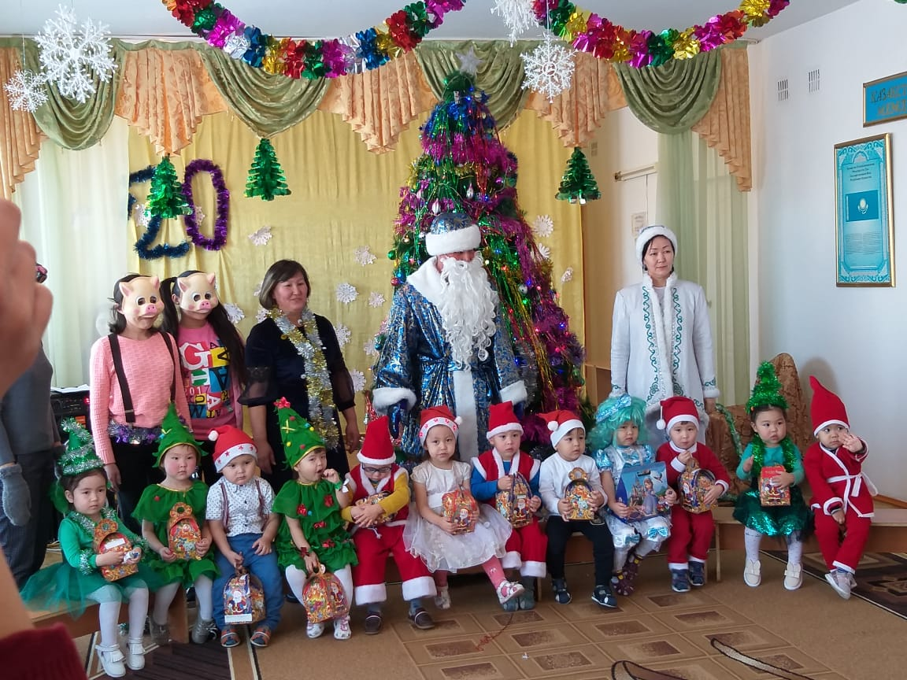
№1 сәбилер тобы «Балапан»

2018 жыл
«Төрлет құтты, Жаңа жыл»
Жүргізуші: Жаңа жылдың таңы неткен арайлы
Ақ мамыққа бөлеп алды маңайды
Жаңа жылмен құттықтаймын бәріңді
Бақыт, шаттық, молшылық әкелсін
Бәрімізге мына жыл арайлы!
Құтты болсын ағайын!
Жаңа жылың тағы да
Қол соғып қарсы алайық
Шақырайық ортаға
Ертеңгілік басталсын
«Балапан» тобында!
Будильник ойнап, шыршаның астынан үш торай оянады. (керіледі,көздерің уқалайды,жүгіріп ойнайды)
ниф ниф:Алақай бүгін жаңа жыл мерекесі гой!
наф-наф:Менің ішім пысты, мен жалығып кеттім.
нуф-нуф:Кәне, маған көмектесіп жаңа жыл мейрамына дайындалайық.
ниф ниф:Жоқ.Біз қазір достарымызды шақырамыз.
нуф-нуф:Бұзық болмандар! Үйді шашуға болмайды.Қазір аяз ата мен ақшақар келеді.
наф-наф:Алақай қонақ шақырамыз........
ниф ниф: Мен қазір қонақ шақырып келейін.
(Топ балалары мен ит бірге кіреді)
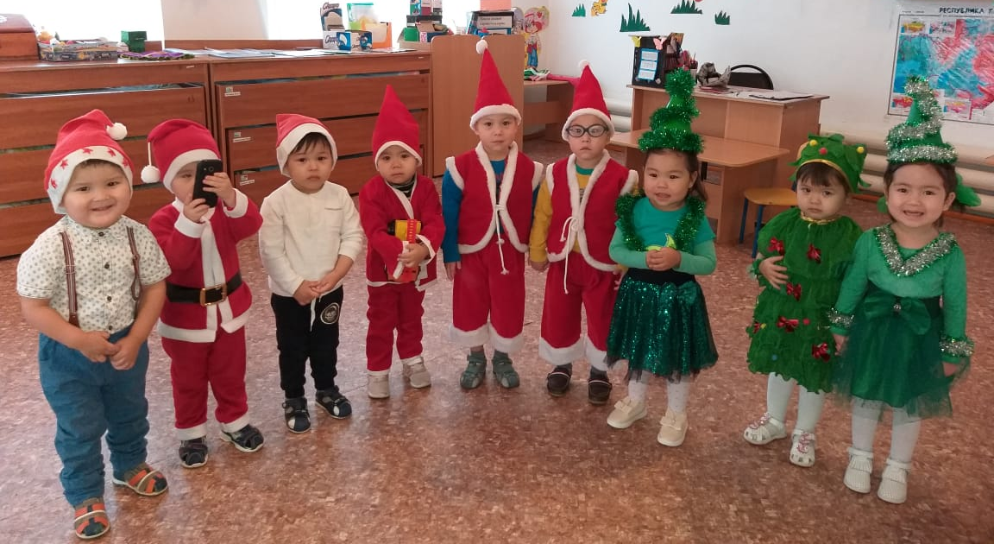
ниф ниф:- good morning!
наф-наф:- Сәлеметсіздерме
нуф-нуф:- Здравствуйте
Жүргізуші:Қане енді бәріміз шыршаны айнала жұріп «Кішкентай шырша» өнің шырқайық
«Кішкентай шырша» хоровод әні.
(балаларды орындықтарға отырғызу, ит ортаға шығып балаларды ойнатады)
Ит:-аф,аф
-Балалар, менімен ойнағыларын келеді ме? (Иә)
-Онда «Қар жинау» ойының ойнайық.
Ойының шарты: Балалар жерде шашылып жатқан қарларды жинайды.
(Есік ашылып, ортаға қасқыр келеді)
Қасқыр: -ррррр,рррррр
-Бұл не шу, орманды шулатып мазамды алдындар гой!Қазыр сендерді ме, жеп қояйын.
нуф-нуф: -жооооок, жооок жемеші бізді
ниф-ниф: -шулап жатқан жоқпыз Қасқыр ағатай..
наф-наф: -біз жаңа жылды қарсы алуға балалармен дайындалып жатырмыз!
Қасқыр: -Олай болса бүгінгі жаңа жыл кешінде болатын Аяз ата мен Ақшақарларын қайда (ашуланады).
Ит: -иә достар онда біз Аяз атамен Ақшақарды шақырайық.
Балалар бірге қосылып шақырады.
Бәрі: Аяз ата, Ақшақар.(3 рет)
Қатты жел мен аяз сықыры естіліп, ортаға Аяз ата мен Ақшақар келеді.
Аяз ата: Сәлеметсіз бе, балаларым,
Балаларым балғыным,
Өмір гүлім, шалғыным.
Тілейтінім жыл бойы,
Сендердің денсаулығың.
Мені көп күткен шығарсыңдар, мен алыс-алыс жолдардан келемін,
менің балғындарым маған не әзірлеп қойды екен.
Ақшақар:Аяз ата, балалар, сізге ән, тақпақтар дайындаған, бірінші шыршамызды жағып алайық, қанекей бірге…
Бәрі бірге: «Қуант бізді таңырқат, Шамдарыңды жарқырат!»
Ән хороводы: «Шырша жыры».
Жүргізуші: Ал балалар , Аяз атаға дайындаған тақпақтарымызды айтайық.
Тақпақтар:
Бексұлтан
О, алақай, Аяз ата,
Келе жатыр алыстан!
Құтты болсын, құтты болсын,
Құтты болсын жаңа жыл!
Арлан
Жаңа жыл, жаңа жыл.
Жаңа жылда - жаңа жыр.
Жасыл шырша жанында
Жадырап бар бала жүр.
Джамиля
Тамаша. тамаша!
Шыршамыз тұр жараса.
Басында әсем жұлдызы
Көз тоймайды қараса.
Раяна
Аяз ата келіп тұр,
Бізге сәлем беріп тұр.
Бір қолында шоколад,
Бір қолында мармелад.
Аружан:
Аяз ата келіп тұр,
Бізге сәлем беріп түр,
Қалтасында кәмпит бар
Балаларға беріп тұр.
Муслим:
Аппақ,Аппақ қар аппақ
Айналанын бәрі аппақ.
Рома
С новым годом!
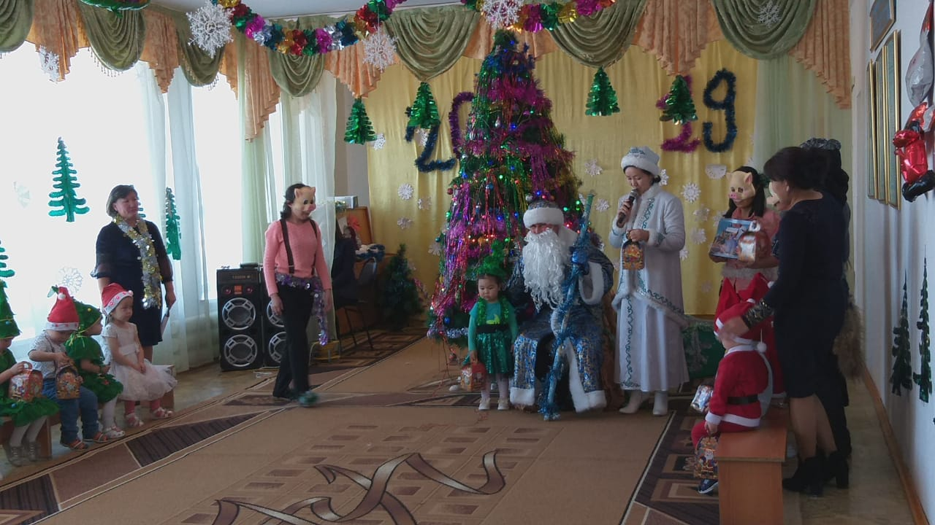
Аяз ата: Балаларым, рахмет! Жарайсыңдар!
ниф ниф: -Аяз ата бізгеде кәмпит берінізші?
Аяз ата: -Кәне, сендерде жай тұрмай маған тақпақтарынды айтындар.
нуф-нуф: -Мен айтайын хру,хру
Шырша дейміз елканы
Балалар билеп қоршады.
Түрлі - түсті ойыншық
Шыршада көз тартады
наф-наф:-нуф-нуф біз тақпақ білмейміз гой?
-Кәне балалар бізге тақпақ айтуға көмектесіңдерші....
(балалар тақпақ айтып шулай бастайды.Қасқыр сол кезде ақшақарды алып кетеді)
Жүргізуші: Келесі кезекте біздің кішкентай қыздарымыздың «Шырша» биін тамашаланыздар.
Аяз ата: -Менің ақшақарым қайда?
–Балалар көрдіңдер ме?
Бәрі:-жооок! (Ақшақарды іздеу, барлық жерден қарау.Қонырау дауысы естіліп.....)
ниф ниф: -Маған қасқыр инстаграм желісімен қонырау соғып жатыр?
наф-наф: -Кәне қосшы көрейік.... (телефон арқылы экран бетінде қасқыр қосылады.)
Қасқыр: -Маған кәмпит берсендер мен сендерге Ақшақарды қайтарамын!!!!
Аяз ата: -Балаларым маған немере қызымды қайтаруға көмектесесіңдер ме?
ниф ниф: иә, Аяз ата
-Міне кәмпит береміз (Шырша астындағы каптан кәмпитті алып береді)
Қасқыр:-Менің кәмпитім дайын ба?
ниф ниф: -иә, міне алыныз Қасқар ағатай.
(әсем музыка қосылады)
Біраз уақыттан кейін Ақшақар кіреді.Торайлар Ақшақарды айнала жүгіріп билеиді.
Ақшақар: -Маған көмектескендерін үшін рахмет балалар!
Жүргізуші: Тамаша онда келесі кезекте «Санта-Клаус» биін тамашаланыздар.
Қасқыр:-Аяз ата, мен де балалармен бірге жаңа жыл қарсыалайыншы?
-Мен енді бұзық болмаймын!
Аяз ата: - Әрине Қасқыр жан-ау!
Қасқыр:-Онда балалар менің де сендермен ойнағым келеді.Менімен ойнаисындар ма? (Иә)
Ойын: «Кім жылдам?»
Ойын шарты: Екі топтан бала шығып қыс мезгілінің киімін (қолқап,шәпке,шарф) киіп Аяз атаға кім тез жетеді,сол жеңімпаз болады.
Жүргізуші: Біздің балаларымыздың тағы тақпақтары бар еді соны тындайық.
Дияра
Жаңа жылым мол болсын
Басқан қадам оң болсын
Төрле, төрле жаңа жыл
Бізге құтты жол болсын.
Рауза
Аппақ онға оранып,
Базарлықты мол алып.
Келді алыс сапардан,
Аяз ата оралып.
Вероника
Красный нос и борода.
Он спешит везде, всегде.
Владислава.
С Новым годом поздравляет,
Сладостями угощает.
Расул
Құтты болсын жаңа жыл!!!
Даниял
Той-маскарад басталды,
Аяз оны басқарды.
Альтаир
Ата - әже, әке - шеше
Құтты болсын Жаңа жыл
Жүргізуші:Қане балалар, шырша арналған шырша жырын жырлайық.
Хоровод «Шыршаға бардық»
(Мұнды музыка ойнап, ит сойлейді...)
Ит: -Балалар сендермен қоштасатын уақытым келді.....
-Ал енді осы жылдын бастауын торай достарыма табыстаймын.
Жүргізуші: Ескі жылға өкпеміз жоқ.Келесі кездескенше сау саламат болыныз.
Торайлар: Балалар бізбенде ойын ойнандаршы? Ойын ойнағыларын келе ма? (Иә)
Ойын: «Кім тапқыр»
Ойын шарты: Бір бала ортаға шығып, қапшықтын ішінен бір жануарды алып, сол жануарды балаларға айтпай қыймылын даусын салып көрсетеді.Отырған балалар жануарды тауып атын айтады..
ниф ниф: Нуф-нуф сен мана қасқырға кәмпит бердің, ал бізге сен бермедің гой? Біз де балалармен бірге ойнап жүрміз гой?
наф-наф:Иә, бізге деген сыйлығынды берші......
нуф-нуф:Әрине сендерге сыйлық бар.
(Бір үлкен кәмпит қорабын береді)
ниф ниф: Бұл не? Неге бір ғана сыйлық.
(Екі торай таласып, сыйлық шашылады)
нуф-нуф:Таласпандар бауырларым .Барлығына сыйлық бар.Аяз ата балалардың сыйлықтарын таратпаймыз ба ?
Сыйлық тарату сәті
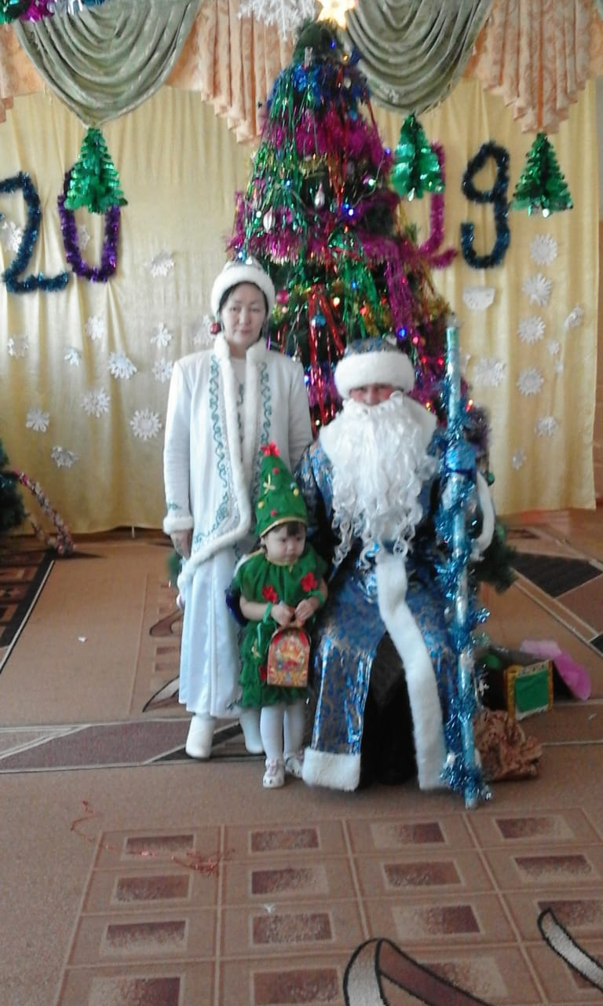
(Аяз ата мен Ақшақар сыйлық таратады.Торайлар көмек көрсетеді)
Ақшақар: -Аяз ата бізді басқа да балалар күтіп отыр, сол балаларға бармаймыз ба?
Аяз ата: Қызым дұрыс айтасын. Жарайсыңдар балаларым! Meнi бүгін бip қуантып, алыс жерден шаршап келгенде көңілімді көтердіңдер. Барлықтарың да ақылды, білімде де өнерлі екенсіңдер.
Киген киімдерін қандай әдемі! Солай емес пе қызым? Біздің сыйлығымызға риза болыңдар. Ал енді біз жолға шығайық. Басқа да балалардың өнерін тамашалайық. Ал, балаларым, сендер өсе беріңдер, өркендей беріңдер. Аспандарың ашық болсын! Қош болыңдар!(қолдарын бұлғап шығып кетеді.)
Балалар: Сау болыңыздар! Рақмет сіздерге!
Жүргізуші: Құрметті қонақтар, балалар! Осымен біздің «Төрлет құтты, Жаңа жыл» мерекеміз аяқталды.

